МБОУ Судайская средняя общеобразовательная школа

5 научно-практическая конференция

**Исследовательский проект**

***«Как живут***

***рыжие лесные муравьи?»***

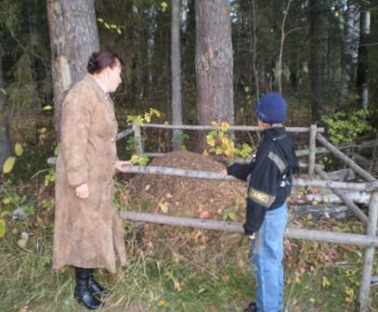

Работу выполнил ученик 3 класса: Пылкин Даниил, 2001 года рождения, [suday-mou@mail.ru](mailto:suday-mou@mail.ru), 8(49441)51625, МБОУ Судайская средняя общеобразовательная школа

Костромская область Чухломский район С. Судай улица Пионерская д.№1

Руководитель: Фомичева Е. К.

Судай

2011 г

**Цель:** изучение жизни рыжих лесных муравьев и их пользы в природном сообществе.

**Задачи:**

* Узнать о жизни рыжих лесных муравьев из источников.
* Изучить поведение муравьев в их лесных домиках-муравейниках методом наблюдения и изучения литературы о муравьях
* Рассмотреть муравья в цифровой микроскоп

**План.**

1. Кто они, рыжие лесные муравьи?
2. Собственные наблюдения и исследования.
3. Выводы. О пользе муравьев в природном сообществе.

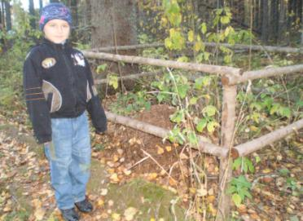

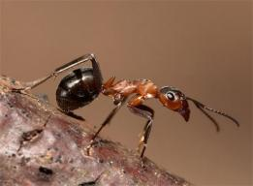***1.Кто они, рыжие лесные муравьи?***

Однажды мы с родителями ходили в лес. Там я увидел огромную кучу, по которой быстро носились маленькие насекомые - муравьи. Кто они, рыжие лесные муравьи? Как они живут? Мне захотелось узнать об этих обитателях нашего края.

Изучив много литературы, я узнал, что в настоящее время известно около 6 тысяч видов муравьёв, в действительности их существует в природе больше. В России обитает примерно 125 видов муравьёв, из них самый обычный – рыжий лесной муравей, который населяет всю лесную зону. Живут они в основном в хвойных и смешанных лесах. Рыжие лесные муравьи - это членистоногие насекомые, перепончатые, распространены в лесной зоне Европы и Западной Сибири. Размер взрослой рабочей особи 4-9 мм., крылатых форм «самцов и самок» 9-11 мм. Окраска головы и задней части брюшко- тёмная, груди стебелька и сочленений - рыжая. На конце брюшка находится аппарат для выбрызгивания едкого секрета – муравьиной кислоты.

Есть несколько видов муравьев, которые занимаются воровством и рабовладением. Муравьи-воры живут преимущественно под муравейниками, они маленькие и поэтому делают узенькие ходы, в которые не могут залезть большие муравьи, и питаются личинками и куколками хозяев.  
 Каждая семья муравьев имеет свою территорию, куда не допускает чужих себе подобных существ. Здесь муравьи образуют тропинки и постоянно наводят на них порядок. Общая длина этих тропинок составляет около километра, а протяжность дорог в середине гнезда временами превышает семь километров. Иногда между муравьями происходят войны. Более слабые убегают, забрав с собой личинки. Вне муравейника никому ничего не угрожает. Грабители захватывают личинки в середине гнезда. Из пленных завоеватели выращивают «рабов», которые потом воспитывают детей агрессоров, следят за чистотою в помещении, добывают пищу. Из 15 тысяч видов муравьев захватчиков насчитывается три тысячи.

***2.Собственные наблюдения и исследования.***

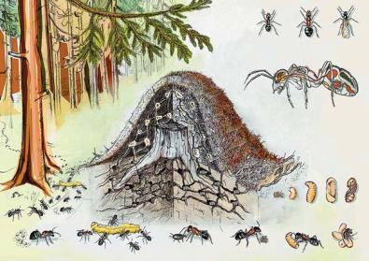Живут муравьи большими семьями не только в характерных постройках муравейниках, но и в стволах деревьев, под землёй. Но не все знают, что это верхний этаж муравейника. Главная его часть уходит глубоко под землю.

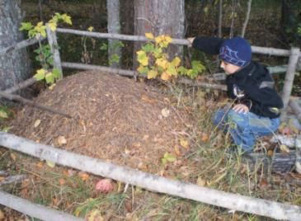Свои наблюдения я проводил в солнечную и пасмурную дождливую погоду.

Перед дождём муравьи закрывают входы – выходы, а в хорошую погоду выносят иногда погреть свои белые яички. На самом деле это не яйца, а куколки, из которых выходят взрослые муравьи. Из яиц, которые откладывает самка, вылупляются изогнутые белые личинки, похожие на червяков. Рабочие муравьи кормят их питательной массой, потом личинки превращаются в куколок. Куколка лежит в коконе и очень похожа на взрослого муравья, только она белая и неподвижная. Затем из куколки вылупляется или рабочий муравей – недоразвитая самка, или крылатые самцы и самки. Век крылатых самцов недолог. Поднимутся они в воздух блестящим роем, а потом спустятся на землю и погибнут.

А самки сбрасывают крылья и до конца жизни поселяются в глубине муравейника, откладывают яички.

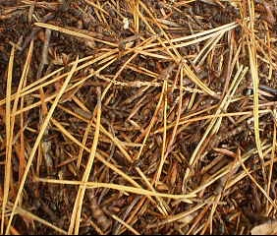В лесу мы нашли несколько муравейников, находящихся под охраной местного лесничества. Внимательно рассмотрев муравейник, я увидел, что он состоит из хвоинок, мелких веточек, кусочков коры и растительного мусора. На первый взгляд, кажется, что весь этот мусор набросан беспорядочно. Рабочие муравьи делают всю работу в муравейнике: строят, запасают пищу, защищают. У некоторых муравьёв есть «солдаты»- более крупные муравьи. У рыжих муравьёв пожилые мудрецы трудятся наверху своего домика в качестве наблюдателя. Хранителями информации в муравейнике выступают старые муравьи.

Оказывается, муравьи быстрее всех насекомых обучаются находить правильную дорогу в лабиринте. В этом им помогает муравьиная кислота, которой они также пользуются для обороны и наступления. Если молодая муравьиная самка из-за неопытности основывает муравейник в сыром грунте, его сообразительные обитатели строят тропинку из хвои, чтобы не замочить лапки.  
 Если посадить на руку муравья, то через несколько секунд почувствуешь жжение кожи. Муравей выпустил для обороны муравьиную кислоту. Если молодая муравьиная самка из-за неопытности основывает муравейник в сыром грунте, его сообразительные обитатели строят тропинку из хвои, чтобы не замочить лапки. Эти насекомые любят не только работать, но и отдыхать. Спят муравьи приблизительно три часа, забравшись в углубление в грунте и тесно прижав конечности к туловищу. Проснувшись, они потягиваются и зевают словно люди.

Если пинцетом отобрать у них корм и складывать в одном месте в течение определённого времени, то результаты покажут, что муравьи тащат в гнездо главным образом гусениц сосновой совки, личинок пилильщиков, различных жуков и бабочек, относящихся к вредителям леса.

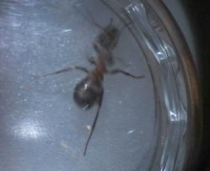Я решил взять рыжего лесного муравья и рассмотреть его в цифровой микроскоп.

Выяснилось, что у него 6 ног, с помощью которых муравей быстро передвигается.

***3.Выводы. Польза муравьев.***

Лесные рыжие муравьи приносят пользу человеку, помогая ему уничтожать опасных вредителей древесных насаждений. В этом нетрудно убедиться, если провести очень простой опыт. Наблюдая за муравейником, можно сразу заметить, что от него идут во все стороны дорожки, по которым снуют муравьи одни бегают от гнезда в поиске корма, а другие возвращаются с добычей. Кроме того, они уничтожают слизней, повреждающих листву деревьев. А ещё эти труженики разносят семена трав и цветов. Роя подземные ходы, они рыхлят почву, перемешивают её, обогащая органическими удобрениями. Они вместо дождевых червей преобразуют почву. Рыжий лесной муравей съедает много насекомых, вредных для леса. Вокруг муравейника деревья более зеленые и более высокие, потому что муравьи оберегают их от вредителей. За день гнездо муравьев уничтожает до 100 тысяч вредных насекомых. Присутствие в лесу муравьев – залог его здоровья, развития флоры и фауны.

Муравьев издавна считают мудрецами. В Киргизии много лет тому назад человек, который задумал доброе дело, шел ночевать к муравейнику – это сулило удачу.

Некоторые люди иногда ворошат муравейники палками, нарушая при этом нормальную жизнь муравьёв. Таким образом, лес лишается самых надёжных защитников.

Муравьи очень полезные насекомые. Оберегая муравейники, мы сохраняем наши леса!